ZŠ a MŠ Lánov zve všechny malé i velké
na 9. tradiční
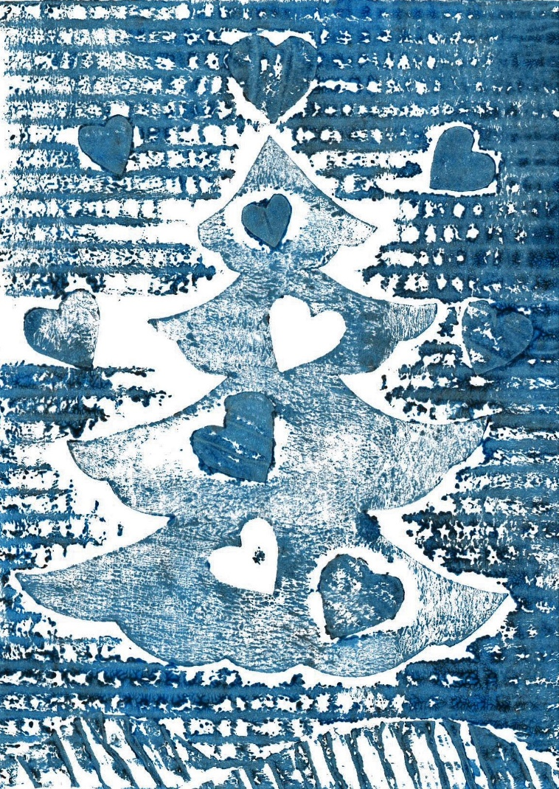
vánoční jarmark

ve čtvrtek 9. prosince 2021
od 15.00 do 17.00 hodin na atletickém hřišti ZŠ Lánov
Čeká Vás pohodová a klidná atmosféra,
vánoční koledy, výrobky dětí i dospělých,
výstava obrazů pod záštitou nakladatelství UMÚN z Liberce.
Výtěžek z jarmarku bude použit na charitativní akci podporující tělesně postižené malíře malující ústy a nohama.
Občerstvení zajišťuje penzion Baron.

